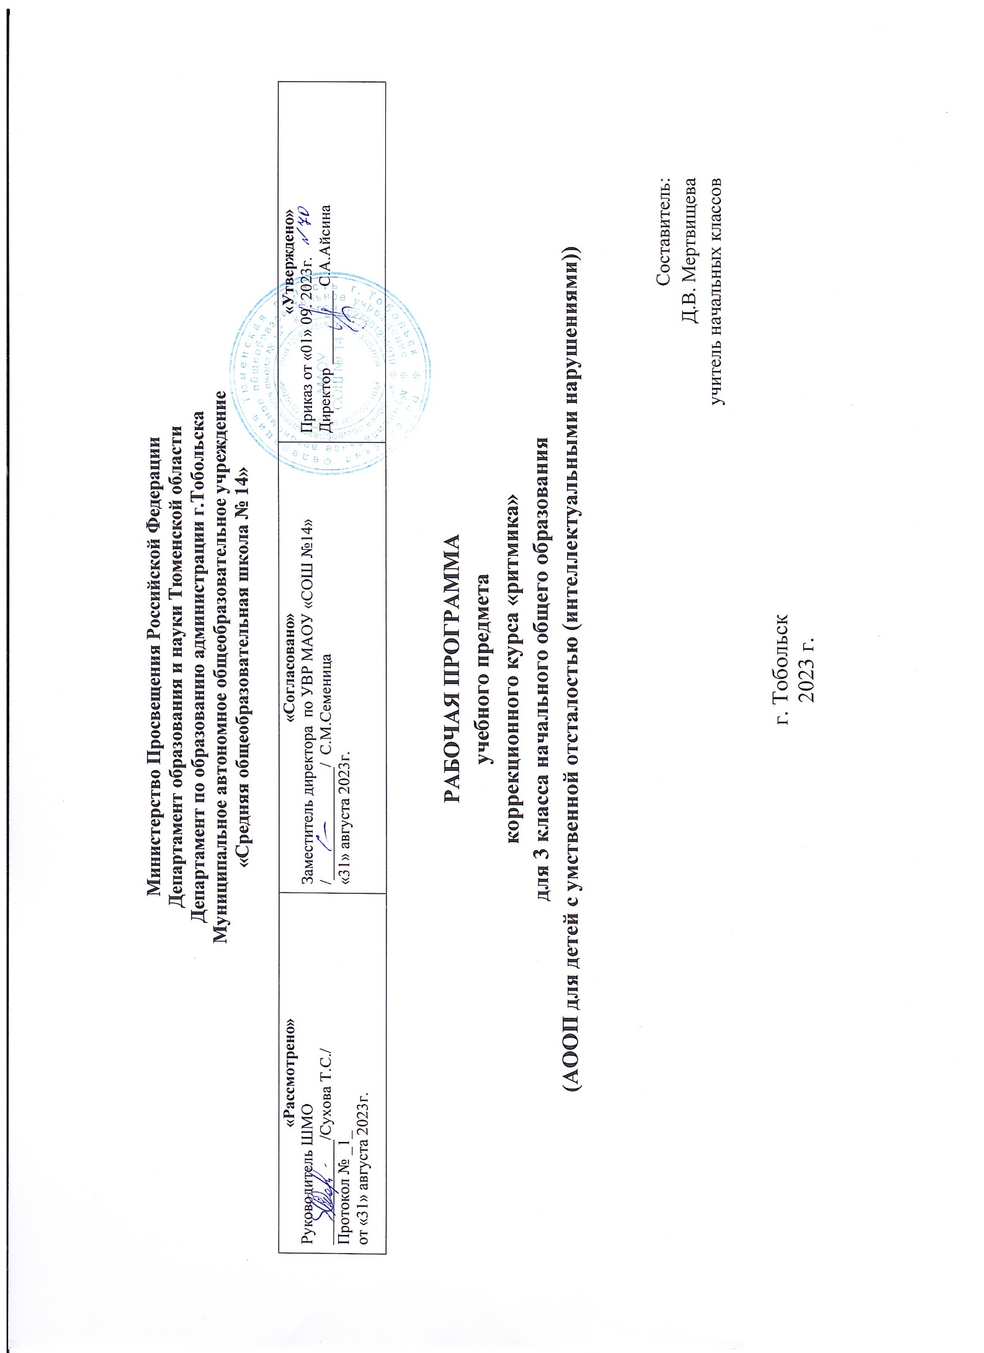

1.Пояснительная записка
Рабочая программа по учебному предмету «Ритмика» составлена на основе:
- Федеральный закон от 29.12.2012 №273-ФЗ (ред. от 23.07.2013) «Об образовании в Российской Федерации»;
- Приказ Министерства просвещения Российской Федерации от 24.11.2022 № 1026 "Об утверждении федеральной адаптированной основной общеобразовательной программы обучающихся с умственной отсталостью (интеллектуальными нарушениями)";
- Санитарных правил CII 2.4.3648-20 «Санптарно-эпидемиологические требования к организациям воспитания и обучения, отдыха и оздоровления детей и молодежи» от 28.09.2020г.;
- Примерной адаптированной основной общеобразовательной программы образования обучающихся с умственной отсталостью (интеллектуальными нарушениями) (вариант 1), одобренной решением федерального учебно-методического объединения по общему образованию (протокол от 22 декабря 2015 г. № 4/15).
Учебно-методический комплекс по данному учебному предмету не предусмотрен.
Усвоение содержания учебного предмета «Ритмика» и достижение обучающимися результатов изучения в соответствии с требованиями, установленными Федеральным государственным образовательным стандартом образования обучающихся с умственной отсталостью (интеллектуальными нарушениями) общего образования обучающихся с умственной отсталостью (интеллектуальными нарушениями)1-4 классы общего образования и Адаптированной основной общеобразовательной программы обучения для обучающихся с легкой умственной отсталостью (интеллектуальными нарушениями)
Учебно-методический комплекс по данному учебному предмету не предусмотрен.
Цель обучения по предмету: осуществление коррекции недостатков психического и физического развития умственно отсталых детей средствами музыкально-ритмической деятельности.
Данная цель решается следующие образовательные задачи.
-воспитание положительных качеств личности ученика;
-общее развитие учащихся;
-исправление недостатков физического развития;
-развитие общей и речевой моторики;
-коррекция эмоционально-волевой сферы;
-эстетическое воспитание.
- формировать основы функциональной грамотности на уроке изобразительного искусства с учетом познавательных возможностей учащихся;
- развивать навыки применения знаний функциональной грамотности на практике, в повседневной жизнедеятельности.

- Общая характеристика учебного предмета
- Главными задачами реализации учебного предмета «Ритмика» являются:
- -развивать восприятие музыкальных образов и способность выражать их в движениях;
- -научить согласовывать движения с характером музыки наиболее яркими средствами выразительности;
- -развивать музыкальные способности (эмоциональная отзывчивость на музыку, слуховые представления);
- -развивать чувство ритма, темпа, проводить коррекцию общей и речевой моторики, пространственной ориентировки;
- -научить школьников правильно и осмысленно двигаться в соответствии с музыкальным сопровождением;
- -выработать достаточно прочные навыки выполнения упражнений;
- -развивать координацию движений;
- -развивать умение слушать музыку;
- -научить выполнять под музыку различные движения, в том числе и танцевальные, с речевым сопровождением и пением;
- -развивать творческие способности личности;
- -прививать навыки участия в коллективной творческой деятельности.
- Ввиду психологических особенностей детей с нарушением познавательной деятельности с целью усиления практической направленности обучения проводится коррекционная работа, которая включает следующие направления:
- Совершенствование движений и сенсомоторного развития: развитие мелкой моторики и пальцев рук; развитие артикуляционной моторики.
- Коррекция отдельных сторон психической деятельности:
- -коррекция – развитие восприятия, представлений, ощущений;
- -коррекция – развитие двигательной памяти;
- -коррекция – развитие внимания;
- -формирование обобщённых представлений о свойствах предметов (цвет, форма, величина);
- -развитие пространственных представлений и ориентации;
- -развитие представлений о времени.
- Развитие различных видов мышления:
- -развитие наглядно-образного мышления;
- -развитие словесно-логического мышления (умение видеть и устанавливать логические связи между предметами, явлениями и событиями).
- Развитие основных мыслительных операций:
- -развитие умения сравнивать, анализировать;
- -развитие умения выделять сходство и различия понятий.
- Коррекция нарушений в развитии эмоционально-личностной сферы:
- -развитие инициативности, стремления доводить начатое дело до конца; формирование умения преодолевать трудности;
- -воспитание способности самостоятельно принимать решения;
- -формирование устойчивой и адекватной самооценки;
- -формирование умения анализировать свою деятельность.
- Коррекция – развитие речи: развитие фонематического слуха, зрительного и слухового восприятия.

3. Описание места учебного предмета в учебном плане
Согласно учебному плану на изучение предмета «Ритмика» в 3 классе отводится 34 часа из расчета 1 ч в неделю.
Количество часов:
I четверть | II четверть | III четверть | IV четверть
8 ч | 8ч | 10 ч | 8ч
1 полугодие 16 часа |  | 2 полугодие 18 часов

4.Описание ценностных ориентиров содержания учебного предмета
Ценность истины – это ценность научного познания как части культуры человечества, разума, понимания сущности бытия, мироздания.
Ценность человека как разумного существа, стремящегося к познанию мира и самосовершенствованию.
Ценность труда и творчества как естественного условия человеческой деятельности и жизни.
Ценность свободы как свободы выбора и предъявления человеком своих мыслей и поступков, но свободы, естественно ограниченной нормами и правилами поведения в обществе.
Ценность гражданственности – осознание человеком себя как члена общества, народа, представителя страны и государства.
Ценность патриотизма – одно из проявлений духовной зрелости человека, выражающееся в любви к России, народу, в осознанном желании служить Отечеству.
мира человека, нравственного выбора, смысла жизни, эстетического развития человека
Ценность искусства танца- как способ познания красоты, гармонии, духовного мира человека, нравственного выбора, смысла жизни, эстетического развития человека.
В программу включен танцевальный материал наиболее значимых жанров хореографии: элементы классического, народного, историко-бытового и современного танца.
Программа по ритмике включает в себя музыкальные, ритмические, танцевальные упражнения, разучивание репертуарных парных танцев, музыкальные игры, ритмическую гимнастику, игровой стрейчинг и игро ритмику.
При реализации курса используется оздоровительно – развивающая программа «Са – Фи – Дансе» и экспериментальная программа педагога школы И.И.Яровой.
Оздоровительно – развивающая программа «Са – Фи – Дансе» направлена она на всестороннее, гармоничное развитие детей дошкольного возраста. Содержание программы взаимосвязано с программами по физическому и музыкальному воспитанию в дошкольном учреждении.
Все разделы программы объединяет игровой метод проведения занятий. В танцевально – ритмическую гимнастику входят разделы: игроритмика, игрогимнастика, игротанец. Нетрадиционные виды упражнений представлены: игропластикой, пальчиковой гимнастикой, игровым самомассажем, музыкально – подвижными играми и играми – путешествиями. Раздел креативной гимнастики включает музыкально – творческие игры и специальные задания.

5.Личностные и предметные результаты освоения предмета «Ритмика»
Предметные результаты:
Знать:
- готовиться к занятиям, строиться в колонну по одному, находить своё место в строю и входить в зал организованно под музыку, приветствовать учителя, занимать правильное исходное положение, равняться в шеренге, в колонне;
- ходить свободным естественным шагом, двигаться по залу в разных направлениях, не мешая друг другу;
- ходить и бегать по кругу с сохранением правильных дистанций, не сужая круг и не сходя с его линии;
- ритмично выполнять несложные движения руками и ногами;
- соотносить темп движений с темпом музыкального произведения;
- выполнять задания после показа и по словесной инструкции учителя;
- начинать и заканчивать движения в соответствии со звучанием музыки.
Личностные результаты:
Уметь:
- правильно и быстро находить нужный темп ходьбы, бега в соответствии с характером и построением музыкального отрывка;
- различать двухчастную и трехчастную формы в музыке;
- отмечать в движении ритмический рисунок, акцент, слышать и самостоятельно менять движение в соответствии со сменой частей музыкальных фраз. Четко, организованно перестраиваться, быстро реагировать на приказ музыки, даже во время веселой, задорной пляски;
- различать основные характерные движения некоторых народных танцев.
Результаты формирования базовых учебных действий
Регулятивные УД:
- умение входить и выходить из учебного помещения со звонком;
- ориентироваться в пространстве класса (зала, учебного помещения);
- пользоваться учебной мебелью;
- адекватно использовать ритуалы школьного поведения (поднимать руку, вставать и выходить из-за парты и т.д.);
- работать с учебными принадлежностями и организовывать рабочее место;
- передвигаться по школе, находить свой класс, другие необходимые помещения;
- принимать цели и произвольно включаться в деятельность, следовать предложенному плану и работать в общем темпе;
- активно участвовать в деятельности, контролировать и оценивать свои действия и действия одноклассников;
- соотносить свои действия и их результаты с заданными образцами, принимать оценку деятельности, оценивать ее с учетом предложенных критериев, корректировать свою деятельность с учетом выявленных недочетов.
Познавательные УД:
- умение выделять существенные, общие и отличительные свойства предметов;
- устанавливать видо-родовые отношения предметов;
- делать простейшие обобщения, сравнивать, классифицировать на наглядном материале;
- пользоваться знаками, символами, предметами-заместителями;
- читать; писать; выполнять арифметические действия;
- наблюдать;
- работать с информацией (понимать изображение, текст, устное высказывание, элементарное схематическое изображение, таблицу, предъявленные на бумажных и электронных и других носителях).
Коммуникативные УД:
- вступать в контакт и работать в коллективе (учитель - ученик, ученик – ученик, ученик – класс, учитель-класс);
- использовать принятые ритуалы социального взаимодействия с одноклассниками и учителем;
- обращаться за помощью и принимать помощь;
- слушать и понимать инструкцию к учебному заданию в разных видах деятельности и быту;
- сотрудничать с взрослыми и сверстниками в разных социальных ситуациях;
- доброжелательно относиться, сопереживать, конструктивно взаимодействовать с людьми;
- договариваться и изменять свое поведение с учетом поведения других участников спорной ситуации.

6.Содержание учебного предмета
Упражнения на ориентировку в пространстве
Перестроение из колонны по одному по четыре. Построение в шахматном порядке. Перестроение из нескольких колонн в несколько кругов, сужение и расширение их. Перестроение из простых и концентрических кругов в «звездочки» и «карусели». Ходьба по центру зала, умение намечать диагональные линии из угла в угол. Сохранение правильной дистанции во всех видах построений с использованием лент, обручей, скакалок. Упражнения с предметами более сложные, чем в предыдущих классах.
Ритмико-гимнастические упражнения
Общеразвивающие упражнения. Круговые движения головы, наклоны вперед, назад, в стороны. Выбрасывание рук вперед, в стороны, вверх из положения руки к плечам. Круговые движения плеч, замедленные, с постоянным ускорением, с резким изменением темпа движений. Плавные, резкие, быстрые, медленные движения кистей рук. Повороты туловища в положении стоя, сидя с передачей предметов. Круговые движения туловища с вытянутыми в стороны руками, за голову, на поясе. Всевозможные сочетания движений ног: выставление ног вперед, назад, в стороны, сгибание в коленном суставе, круговые движения, ходьба на внутренних краях стоп. Упражнения на выработку осанки.
Упражнения на координацию движений. Разнообразные сочетания одновременных движений рук, ног, туловища, кистей. Выполнение упражнений под музыку с постепенным ускорением, с резкой сменой темпа движений. Поочередные хлопки над головой, на груди, перед собой справа, слева, на голени. Самостоятельное составление несложных ритмических рисунков в сочетании хлопков и притопов, с предметами (погремушками, бубном, барабаном).
Упражнения на расслабление мышц. Прыжки на двух ногах одновременно с мягкими расслабленными коленями и корпусом, висящими руками и опущенной головой («петрушка»). С позиции приседания на корточки с опущенной головой и руками постепенное поднимание головы, корпуса, рук по сторонам (имитация распускающегося цветка). То же движение в обратном направлении (имитация увядающего цветка).
Игры под музыку
Упражнения на самостоятельную передачу в движении ритмического рисунка, акцента, темповых и динамических изменений в музыке. Самостоятельная смена движения в соответствии со сменой частей, музыкальных фраз, малоконтрастных частей музыки. Упражнения на формирование умения начинать движения после вступления мелодии. Разучивание и придумывание новых вариантов игр, элементов танцевальных движений, их комбинирование. Составление несложных танцевальных композиций. Игры с пением, речевым сопровождением. Инсценирование музыкальных сказок, песен.
Танцевальные упражнения
Исполнение элементов плясок и танцев, разученных в 3 классе. Упражнения на различение элементов народных танцев. Шаг кадрили: три простых шага и один скользящий, носок ноги вытянут. Пружинящий бег. Поскоки с продвижением назад (спиной). Быстрые мелкие шаги на всей ступне и на полупальцах. Разучивание народных танцев.
Танцы и пляски
Круговой гало. Венгерская народная мелодия.
Кадриль. Русская народная мелодия.
Бульба. Белорусская народная мелодия.
Узбекский танец. Музыка Р. Глиэра.
Грузинский танец «Лезгинка».

7. Основные виды деятельности учащихся на уроке
- книгопечатная продукция:«Программы специальных (коррекционных) образовательных учреждений VIII вида подготовительный, 1 – 4 классы» под редакцией В. В.Воронковой, 2013 г.;
- экранно-звуковые пособия: аудиозаписи в соответствии с содержанием обучения (в том числе в цифровой форме), презентации;
- интернет-ресурсы: видеоролики;
- технические средства обучения: доска с набором приспособлений для крепления карт и таблиц, компьютер;
- оборудование класса: ученические столы одноместные с комплектом стульев, стол учительский с тумбой, шкафы для хранения учебников, дидактических материалов, пособий и пр., настенные доски для вывешивания иллюстративного материала, подставки для книг, держатели для схем и таблиц и т.п.

8.Описание материально-технического обеспечения образовательного процесса
- книгопечатная продукция: «Программы специальных (коррекционных) образовательных учреждений VIII вида подготовительный, 1 – 4 классы» под редакцией В. В.Воронковой, 2013 г.;
- экранно-звуковые пособия: аудиозаписи в соответствии с содержанием обучения (в том числе в цифровой форме), презентации;
- интернет-ресурсы: видеоролики;
- технические средства обучения: доска с набором приспособлений для крепления карт и таблиц, компьютер;
- оборудование класса: ученические столы одноместные с комплектом стульев, стол учительский с тумбой, шкафы для хранения учебников, дидактических материалов, пособий и пр., настенные доски для вывешивания иллюстративного материала, подставки для книг, держатели для схем и таблиц и т.п.

Календарно-тематическое планирование по предмету «Ритмика» 3 г класс
№ урока | Название раздела, темы урока | Кол-во часов | дата |  | Домашнее задание
 |  |  | план | факт
 | 1 четверть | 8
1 | Шаг с носка, ходьба на полупальцах, высокий бег, высокий бег с чередованием выбросов ног вперед | 1 | 07.09 |  | Повторить пройденный материал.
2 | Вращения. Комбинация движений с флажками | 1 | 14.09 |  | Не задано.
3 | Комбинация движений с лентами | 1 | 21.09 |  | Не задано.
4 | Эстрадный танец: положение рук, корпуса, ног. | 1 | 28.09 |  | Не задано.
5 | Движения танца галоп, подскоки, приседания, вращения | 1 | 05.10 |  | Не задано.
6 | Полька | 1 | 12.10 |  | Не задано.
7 | Сюжетно-образный движения: зайчики, лисички… | 1 | 19.10 |  | Не задано.
8 | Передача ритмических рисунков (ложки) | 1 | 26.10 |  | Не задано.
 | 2 четверть | 8 |  |  | Не задано.
9 | Повторение элементов танца по программе 2 класса | 1 | 09.11 |  | Не задано.
10 | «Добрый жук» комбинация движений с флажками, лентами | 1 | 16.11 |  | Не задано.
11 | Элементы классического танца: положение рук, ног, корпуса. Шаг-приставка, взмахи руками. | 1 | 23.11 |  | Повторить пройденный материал.
12 | Передача ритмического рисунка хлопками, притопами | 1 | 30.11 |  | Не задано.
13 | Украинская пляска | 1 | 07.12 |  | Не задано.
14 | Пляска | 1 | 14.12 |  | Повторить пройденный материал.
15 | Подвижные музыкальные игры на внимание | 1 | 21.12 |  | Не задано.
16 | Композицион-ная работа. Пляска | 1 | 28.12 |  | Не задано.
 | 3 четверть | 10
17 | Добрый жук, норвежский танец | 1 | 11.01 |  | Не задано.
18 | Галоп, поскоки, бег, вращения, хлопки, притопы – движения в комбинациях | 1 | 18.01 |  | Не задано.
19 | Элементы народного танца: положение рук, ног, головы, корпуса. Моталочка – вперед, назад. | 1 | 25.01 |  | Не задано.
20 | «Ковырялочка», притопы(одинарные, двойные, тройные), вращения | 1 | 01.02 |  | Не задано.
21 | Присядка для мальчиков, хлопки со скользящим ударом, рука об руку, по бедру, по голени. | 1 | 08.02 |  | Не задано.
22 | Передача ритмических рисунков на ложках. Свободные импровизации. | 1 | 15.02 |  | Не задано.
23 | Русская пляска | 1 | 22.02 |  | Повторить пройденный материал.
24 | Пляска с палочками | 1 | 29.02 |  | Повторить пройденный материал.
25 | Игры на музыкальных инструментах | 1 | 07.03 |  | Не задано.
26 | Подвижные игры | 1 | 14.03 |  | Не задано.
 | 4 четверть | 4
27 | «Добрый жук». Парный танец. Русская пляска | 1 | 21.03 |  | Повторить пройденный материал.
28 | Эстрадный танец: положение корпуса, рук, ног. | 1 | 04.04 |  | Повторить пройденный материал.
29 | Танец в парах | 1 | 11.04 |  | Не задано.
30 | Танец в тройках | 1 | 18.04 |  | Не задано.
31 | Повторение элементов танца по программе 3 класса | 1 | 25.04 |  | Не задано.
32 | Сюжетно-образные движения, подвижные музыкальные игры | 1 | 02.05 |  | Не задано.
33 | Игры на ложках | 1 | 16.05 |  | Не задано.
34 | Итоговый урок | 1 | 23.05 |  | Не задано.

